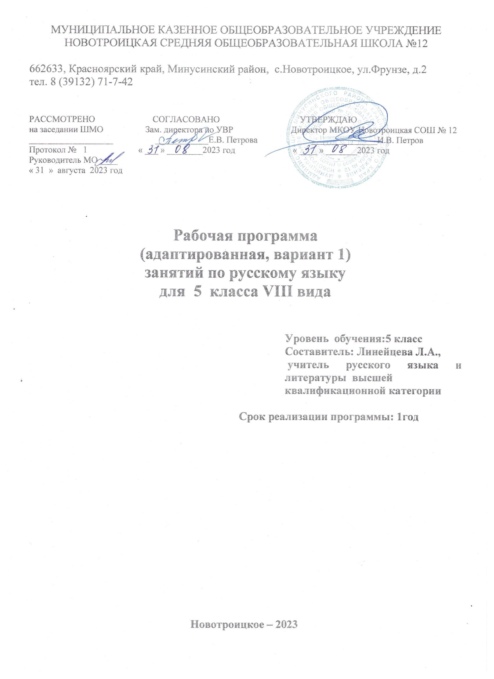

Пояснительная записка
Рабочая программа по учебному предмету «Русский язык» для 5класса разработана на основании следующих нормативных документов:
- Федерального Закона от 29 декабря 2012 года № 273-ФЗ «Об образовании в Российской Федерации»;
- постановления главного государственного санитарного врача Российской Федерации от 28 сентября 2020 года № 28 «Об утверждении санитарных правил СП 2.4.3648-20 «Санитарно-эпидемиологические требования к организациям воспитания и обучения, отдыха и оздоровления детей и молодежи»;
- постановления главного государственного санитарного врача РФ от 28 января 2021г № 2 об утверждении санитарных правил и норм СанПиНи1.2.3.686-21 «Гигиенические нормативы и требования к обеспечению безопасности и безвредности для человека факторов среды обитания»
- приказа Минпросвещения России от 22.03.2021 № 115 «Об утверждении Порядка организации и осуществления образовательной деятельности по основным общеобразовательным программам – образовательным программам начального общего, основного общего и среднего общего образования» (вступает в силу с 1 сентября 2021года);
- приказа Министерства образования и науки Российской Федерации от 19 декабря 2014г. № 1599 «Об утверждении Федерального государственного образовательного стандарта образования обучающихся с умственной отсталостью (интеллектуальными нарушениями);
- Примерной адаптированной основной общеобразовательной программы образования обучающихся с умственной отсталостью (интеллектуальными нарушениями) одобренной решением федерального учебно-методического объединения по общему образованию (протокол от 22 декабря 2015 г. № 4/15) Москва «Просвещение» 2021.;
- Рабочей программы по учебным предметам ФГОС образования обучающихся с интеллектуальными нарушениями Вариант 1, 5-9 классы (русский язык) под редакцией Э. В. Якубовской, М. И. Шишковой, И. М. Бгажноковой, 3-е издание, М. «Просвещение» 2020г.
На изучение отведен 1 час в неделю, 34 часа в год.
Цели: воспитание духовно богатой, нравственно ориентированной личности с развитым чувством самосознания и общероссийского гражданского сознания, человека, любящего свою родину, знающего и уважающего родной язык, сознательно относящегося к нему как явлению культуры.
Задачи:
- освоение знаний о лексике, фонетике, грамматике русского языка;
- овладение умениями правильно писать и читать, участвовать в диалоге, составлять несложные монологические высказывания и письменные тексты-описания, и тексты-повествования небольшого объема;
- воспитание позитивного эмоционально-ценностного отношения к предмету, чувства сопричастности к сохранению его уникальности и чистоты; пробуждение познавательного интереса к языку, стремления совершенствовать свою речь;
- сформировать набор предметных и общеучебных умений, необходимых для изучения смежных дисциплин, дальнейшего обучения, применения в практической деятельности и в будущей профессии;
– использовать процесс обучения русскому языку для повышения общего развития учащихся и коррекции недостатков их познавательной деятельности, эмоционально-волевой сферы и личностных качеств с учетом психофизических особенностей и потенциальных возможностей каждого ученика.
Наряду с этими задачами на занятиях решаются и специальные задачи, направленные на коррекцию и развитие:
– основных мыслительных операций;
– наглядно-действенного, наглядно-образного и словесно-логического мышления;
– зрительного восприятия и узнавания;
– пространственных представлений и ориентации;
– речи и обогащение словаря;
– коррекцию нарушений эмоционально-волевой и личностной сферы;
– коррекцию индивидуальных пробелов в знаниях, умениях, навыках.
Личностные и предметные результаты освоения учебного предмета.
Освоение программы обеспечивает достижение выпускниками коррекционной школы личностных, метапредметных и предметных результатов.
Личностные результаты.
Осознание себя как гражданина России; формирование чувства гордости за свою Родину;
Воспитание уважительного отношения к иному мнению, истории и культуре других народов;
Сформированность адекватных представлений о собственных возможностях, о насущно необходимом жизнеобеспечении;
Овладение начальными навыками адаптации в динамично изменяющемся и развивающемся мире;
Овладение социально-бытовыми навыками, используемыми в повседневной жизни;
Владение навыками коммуникации и принятыми нормами социального взаимодействия;
Способность к осмыслению социального окружения, своего места в нем, принятие соответствующих возрасту ценностей и социальных ролей;
Принятие и освоение социальной роли обучающегося, проявление социально значимых мотивов учебной деятельности;
Сформированность навыков сотрудничества с взрослыми и сверстниками в разных социальных ситуациях;
Воспитание эстетических потребностей, ценностей и чувств;
Развитие этических чувств, проявление доброжелательности, эмоционально-нравственной отзывчивости и взаимопомощи, проявление сопереживания к чувствам других людей;
Сформированность установки на безопасный, здоровый образ жизни, наличие мотивации к творческому труду, работе на результат, бережному отношению к материальным и духовным ценностям;
Проявление готовности к самостоятельной жизни.
Предметные результаты
Минимальный уровень:
- знание отличительных грамматических признаков основных частей слова;
- разбор слова с опорой на представленный образец, схему, вопросы учителя;
- образование слов с новым значением с опорой на образец;
- различение изученных частей речи по вопросу и значению;
- использование на письме орфографических правил после предварительного разбора текста на основе готового или коллективного составленного алгоритма;
- составление различных конструкций предложений с опорой на представленный образец;
- установление смысловых связей в словосочетании по образцу, вопросам учителя;
- нахождение главных и второстепенных членов предложения без деления на виды (с помощью учителя);
- нахождение в тексте однородных членов предложения;
- различение предложений, разных по интонации;
- нахождение в тексте предложений, различных по цели высказывания (с помощью учителя);
- участие в обсуждении фактического материала высказывания, необходимого для раскрытия его темы и основной мысли;
- выбор одного заголовка из нескольких предложенных, соответствующих теме текста;
- оформление изученных видов деловых бумаг с опорой на представленный образец;
- письмо небольших по объему изложений повествовательного текста и повествовательного текста с элементами описания (50-55 слов) после предварительного обсуждения (отработки) всех компонентов текста;
- составление и письмо небольших по объему сочинений (до 50 слов) повествовательного характера ( с элементами описания) на основе наблюдений, практической деятельности, опорным словам и предложенному плану после предварительной отработки содержания и языкового оформления.
Достаточный уровень:
- знание значимых частей слова и их дифференцировка по существенным признакам;
- разбор слова по составу с использованием опорных схем;
- образование слов с новым значением, относящихся к разным частям речи, с использованием приставок и суффиксов с опорой на схему;
- дифференцировка слов, относящихся к различным частям речи по существенным признакам;
- определение некоторых грамматических признаков изученных частей (существительного, прилагательного) речи по опорной схеме или вопросам учителя;
- нахождение орфографической трудности в слове и решение орографической задачи (под руководством учителя);
- пользование орфографическим словарем для уточнения написания слова;
- составление простых распространенных и сложных предложений по схеме, опорным словам, на предложенную тему и т. д.;
- установление смысловых связей в несложных по содержанию и структуре предложениях (не более 4-5 слов) по вопросам учителя, опорной схеме;
- нахождение главных и второстепенных членов предложения с использованием опорных схем;
- составление предложений с однородными членами с опорой на образец;
- составление предложений, разных по интонации с опорой на образец;
- различение предложений (с помощью учителя) различных по цели высказывания;
- отбор фактического материала, необходимого для раскрытия основной мысли текста (с помощью учителя);
- выбор одного заголовка из нескольких предложенных, соответствующих теме и основной мысли текста;
- оформление всех видов изученных деловых бумаг;
- письмо изложений повествовательных текстов и текстов с элементами описания и рассуждения после предварительного разбора (до 70 слов);
- письмо сочинений-повествований с элементами описания после предварительного коллективного разбора темы, основной мысли, структуры высказывания и выбора необходимых языковых средств (55-60 слов).
Метапредметные результаты
На протяжении всего обучения проводится целенаправленная работа по формированию универсальных учебных действий, которые формируют у школьников осознанное отношение к обучению и содействуют становлению ученика, как субъекта осознанной активной учебной деятельности на доступном для него уровне.
Личностные УД:
- понимание русского языка как одной из основных национально-культурных ценностей русского народа, определяющей роли родного языка в развитии интеллектуальных, творческих способностей и моральных качеств личности, его значения в процессе получения школьного образования;
- учиться определять цель деятельности на уроке с помощью учителя и самостоятельно;
- проговаривать последовательность действий на уроке. Учиться высказывать свое предположение, отличать верно выполненное задание от выполненного неверно. Определять успешность выполнения своего задания в диалоге с учителем;
- развитие самостоятельности и личной ответственности за свои поступки (так и окружающих людей), в том числе в информационной деятельности, на основе представлений о нравственных нормах и социальной справедливости;
- формирование адекватной позитивной осознанной самооценки и самопознания. Учиться планировать учебную деятельность на уроке. Высказывать свою версию выполнения задания.
Коммуникативные УД:
- строить монологическое высказывание с учётом ситуации общения и конкретной речевой задачи, выбирая соответствующие языковые средства, соблюдая нормы литературного языка и нормы «культурной» речи: ясность, точность, содержательность, последовательность выражения мысли;
- строить понятные для партнёра высказывания; проявлять доброжелательное отношение к партнёру; осуществлять взаимный контроль в совместной деятельности, адекватно оценивать собственное поведение и поведение окружающих;
- признавать возможность существования различных точек зрения и права каждого иметь свою; излагать своё мнение и аргументировать свою точку зрения и оценку событий;
- выбирать адекватные языковые средства для успешного решения коммуникативных задач (диалог, устные монологические высказывания, письменные тексты) с учётом особенностей разных видов речи, ситуаций общения.
Регулятивные УД:
- адекватно воспринимать оценку своей работы учителями, товарищами, другими лицами. Понимать причины успеха или неуспеха учебной деятельности и способности конструктивно действовать даже в ситуациях неуспеха;
- принимать и сохранять цели и задачи учебной деятельности; в сотрудничестве с учителем находить средства их осуществления и ставить новые учебные задачи; проявлять познавательную инициативу в учебном сотрудничестве;
- самостоятельно адекватно оценивать правильность выполнения действия и вносить необходимые коррективы в исполнение как по ходу его реализации, так и в конце действия;
- выполнять учебные действия в устной, письменной речи, во внутреннем плане. Адекватно воспринимать оценку своей работы учителями, товарищами, другими лицами;
- выполнять действия по намеченному плану, а также по инструкциям, содержащимся в источниках информации (в заданиях учебника, в справочном материале учебника – в памятках); учитывать правило (алгоритм) в планировании и контроле способа решения.
Познавательные УД:
- осознанно и произвольно строить сообщения в устной и письменной форме;
- осуществлять выбор наиболее эффективных способов решения задач в зависимости от конкретных условий;
- осуществлять сравнение по алгоритму;
- использовать знаково-символические средства (в том числе модели, схемы, таблицы) представления информации для создания моделей изучаемых единиц языка, преобразовывать модели и схемы для решения учебных, практических и лингвистических задач;
- делать выводы в результате совместной работы с учителем и классом;
- находить ответы на вопросы, используя свои знания, алгоритм выполнения задания и информацию, полученную на уроке.
Содержание занятий по русскому языку
Звуки и буквы. Гласные и согласные. Алфавит. Твёрдые и мягкие согласные. Их дифференциация. Обозначение мягкости согласных на письме буквами и, е, ё, ю, я, ь.
Разделительный мягкий знак. Дифференциация употребления мягкого знака для обозначения мягкости согласных и разделительного мягкого знака. Согласные звонкие и глухие. Дифференциация парных звонких и глухих согласных. Установление несоответствия звука и буквы на конце слова. Правописание звонких и глухих согласных на конце слова.
Употребление разделительных ь и ъ знаков в словах. Проверяемые и непроверяемые написания в словах. Работа с орфографическим словарём.
Слово. Состав слова. Родственные, или однокоренные, слова. Корень — выразитель общего значения в группе однокоренных слов. Соотнесение однокоренных слов с их значением и включение их в предложения. Объяснение значений слов по плану и образцу. Подбор однокоренных слов, относящихся к разным частям речи. Их дифференциация.
Окончание как изменяемая часть слова. Образование смысловой связи между словами с помощью окончаний. Объединение слов в словосочетания с помощью вопроса.
Приставка как часть слова. Приставка и предлог.
Суффикс как часть слова. Изменение значения слова в зависимости от суффикса.
Правописание проверяемых безударных гласных, звонких и глухих согласных в корнях слов путём изменения формы слова или подбора однокоренных слов. Проверяемые и проверочные слова в группе однокоренных слов. Непроверяемые написания в корне.
Части речи
Существительное. Прилагательное. Глагол. Их различение и вопросы как средство для выявления этих частей речи. Различение данных частей речи в группе однокоренных слов. Их дифференциация в предложении.
Прилагательное. Значение прилагательных в речи. Признаки, обозначаемые прилагательными: цвет, размер, форма, вкус и т. д. Описание человека, животных, явлений природы с помощью прилагательных. Описание предмета и его частей словосочетаниями с прилагательными.
Глагол. Значение глаголов в речи Глаголы, противоположные по значению. Подбор к данным глаголам однокоренных и глаголов, противоположных по значению. Изменение глаголов по временам (настоящее, прошедшее, будущее). Их различение по вопросам и значению. Употребление в речи глаголов разных временных категорий.
Краткий письменный пересказ текста по вопросам.
Повелительная форма глаголов. Использование в диалоге глаголов в повелительной форме.
Предложение. Нераспространённые и распространённые предложения. Главные и второстепенные члены предложения. Дополнение предложения однородными членами по вопросу. Употребление восклицательных и вопросительных предложений в диалоге.
Нераспространённые простые предложения. Распространение их в тексте.
Текст. Различение текста и не текста. Определение темы текста. Заголовок.
Отличие предложения от текста. Деление текста на предложения. Границы предложений.
Установление последовательности предложений в тексте.
Деловое письмо. Адрес. Адресные данные и порядок их записи. Восстановление нарушенного порядка адресных данных. Индекс. Его значение. Отправитель и получатель. Тематический словарь. Почтовая марка, её функциональное значение. Заполнение конверта. Текст поздравления (обращение, поздравление, пожелание, подпись). Всенародные праздники, их названия, календарные данные.
Письмо. Личные письма. Текст письма и его структурные части (приветствие с обращением, сообщение, прощание, подпись).
Изложение рассказа по данному началу и опорным словам.

Тематическое планирование

№ п/п раздела | Наименование раздела/ подраздела. | Количество часов
Повторение (5 часов)
1 | Звуки и буквы. Текст. | 2
2 | Предложение. Текст. | 3
Состав слова (7 часов)
3 | Корень | 1
4 | Окончание | 1
5 | Окончание | 1
6 | Суффикс | 1
7 | Правописание безударных гласных в корне | 1
8 | Правописание парных звонких и глухих согласных в корне | 2
Части речи (15 часов)
9 | Понятие о частях речи | 3
10 | Имя существительное | 4
11 | Имя прилагательное | 5
12 | Глагол | 3
Предложение. Текст (3 часа)
Повторение (4 часа)
Всего: 34 часа

